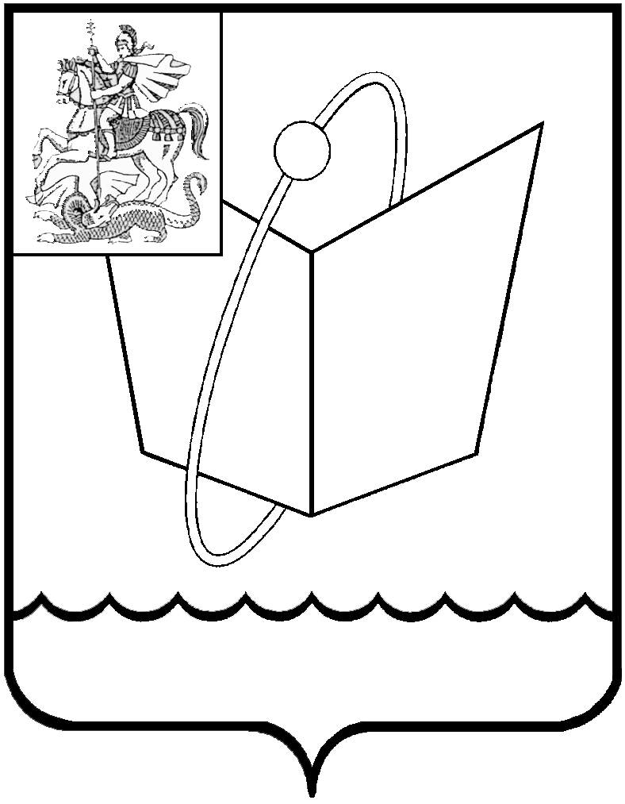
ГЛАВА ГОРОДСКОГО ОКРУГА ФРЯЗИНО

ПОСТАНОВЛЕНИЕ

от 12.09.2019 № 518

О призыве граждан 1992-2001 годов рождения на военную службу осенью
2019 года

На основании Федерального закона от 28.03.1998 № 53-ФЗ «О воинской обязанности и военной службе», Постановления Правительства Российской Федерации от 11.11.2006 № 663 «Об утверждении Положения о призыве на военную службу граждан Российской Федерации» и в целях обеспечения в городском округе Фрязино организованного призыва граждан Российской Федерации (далее – граждан) на военную службу по призыву
п о с т а н о в л я ю:
1. Призыв граждан 1992-2001 годов рождения, не имеющих права на освобождение или отсрочку от призыва на военную службу, провести с 1 октября по 31 декабря 2019 года в строгом соответствии с требованиями статей 4, 5, 28 Федерального закона от 28.03.1998 № 53-ФЗ «О воинской обязанности и военной службе».
2. ГАУЗ МО «ЦГБ им. М.В. Гольца» (Колесников А.В.):
2.1. Направлять по графику с 01.10.2019 до окончания призыва в состав
военно-врачебной комиссии военного комиссариата Московской области по городам Щёлково, Фрязино, Лосино-Петровский и Щёлковскому району (далее- ОВК) врача-невролога для медицинского освидетельствования граждан, подлежащих призыву на военную службу. Предоставить врачу-неврологу необходимое оборудование, выделить двух медицинских сестер.
2.2. Представить к 01.10.2019 в ОВК списки граждан 1992-2001 годов рождения, подлежащих призыву на военную службу, находящихся на диспансерном наблюдении в кожно-венерологическом, туберкулезном, психоневрологическом и наркологическом диспансерах, а также списки лиц, состоящих на диспансерном учёте и переболевших в течение последних 12 месяцев инфекционными и паразитарными болезнями, сведения о профилактических прививках и о непереносимости (повышенной чувствительности) медикаментозных средств и других веществ, а также медицинские карты амбулаторного больного, выписки из медицинских карт стационарного больного, рентгенограммы, протоколы специальных методов исследования и другие медицинские документы, характеризующие состояние здоровья граждан.
2.3. Обеспечить внеочередное проведение флюорографии органов грудной клетки, ЭКГ, анализа мочи и крови в период призыва граждан на военную службу по направлениям ОВК.
2.4. Обеспечить своевременное и качественное обследование и лечение граждан по направлениям призывной комиссии, для чего предусмотреть выделение необходимого количества коек.
2.5. По окончанию призыва граждан на военную службу осенью 2019 года организовать по спискам ОВК лечение граждан, получивших отсрочку от призыва на военную службу по болезни. По итогам проведённой работы к 15.01.2020 направить сведения о данных гражданах в ОВК.
3. Рекомендовать МУ МВД России «Щёлковское»:
3.1. Представить к 01.10.2019 в призывную комиссию города Фрязино списки призывников, привлекавшихся и привлекающихся к уголовной ответственности, состоявших и состоящих на учете за правонарушения, бродяжничество, употребление наркотических, токсических веществ, алкоголя и медицинских препаратов в не медицинских целях.
3.2. По письменным обращениям ОВК:
3.2.1. Производить розыск и при наличии законных оснований задержание граждан, уклоняющихся от воинского учёта и призыва на военную службу, обеспечить их явку на призывную комиссию.
3.2.2. Обеспечить прибытие на призывную комиссию граждан, которым вручить повестки в установленном порядке не представилось возможным.
3.3. Выделять сотрудников полиции по заявкам начальника военно-учётного стола администрации городского округа Фрязино для совместной работы по оповещению граждан, уклоняющихся от проведения мероприятий, связанных с призывом граждан на военную службу.
4. Рекомендовать миграционному пункту № 4 межрайонного отдела УФМС России по Московской области в городском поселении Щёлково при оформлении (переоформлении) паспортов гражданам призывного возраста, не состоящим на воинском учёте, направлять их в установленном порядке в ОВК для постановки на воинский учёт, о чем в тот же день информировать военно-учётный стол администрации городского округа Фрязино.
5. Руководителям предприятий, организаций, учреждений (далее – организаций) и учебных заведений независимо от организационно-правовых форм:
5.1. Организовать оповещение граждан, работающих в организациях (обучающихся в учебных заведениях), о вызовах (повестках) ОВК.
5.2. Обеспечить гражданам, подлежащим призыву на военную службу, возможность своевременной явки по вызовам (повесткам) ОВК.
5.3. Уделять внимание семьям граждан, призываемых на военную службу, оказывать содействие и помощь в трудоустройстве жён призывников.
5.4. На основании п.п. ст. 30 п.30а и п.32а Положения о воинском учете, утвержденного Постановлением Правительства Российской Федерации от 27.11.2006 № 719 «Об утверждении Положения о воинском учете», проверять у граждан, принимаемых на работу, наличие отметок в паспортах граждан Российской Федерации об их отношении к воинской обязанности, наличие и подлинность документов воинского учета, а также подлинность записей в них,
отметок о постановке на воинский учет по месту жительства или месту пребывания. В случае необходимости, а для призывников в обязательном порядке, в целях постановки на воинский учет по месту жительства, месту пребывания либо уточнения необходимых сведений, содержащихся в документах воинского учета, оповещать граждан о необходимости личной явки в соответствующие военные комиссариаты или органы местного самоуправления.
6. Военно-учётному столу администрации городского округа Фрязино:
6.1. Организовать и обеспечить своевременное оповещение граждан, подлежащих призыву на военную службу, о вызовах (повестках) ОВК для прохождения медицинской и призывной комиссий.
6.2. Осуществлять сбор информации о прохождении гражданами медицинского обследования при призыве на военную службу.
6.3. Совместно с МУ МВД России «Щёлковское» организовывать проведение мероприятий по розыску граждан, уклоняющихся от призыва на военную службу.
7. Руководителям управляющих организаций городского округа Фрязино по ходатайствам военно-учётного стола администрации городского округа Фрязино осуществлять своевременное оповещение граждан, подлежащих призыву на военную службу, о вызовах (повестках) ОВК для прохождения медицинской и призывной комиссий.
8.Начальнику управления делами администрации городского округ Фрязино:
8.1. Планировать и выделять по заявкам военно-учётного стола администрации городского округа Фрязино автомобильный транспорт для оповещения граждан, подлежащих призыву на военную службу.
8.2. Выделять автомобильный транспорт для доставки членов призывной комиссии в ОВК в дни работы призывной комиссии.
9. Опубликовать настоящее постановление в печатном средстве массовой информации, распространяемом на территории городского округа Фрязино Московской области и разместить на официальном сайте городского округа Фрязино в сети Интернет.
10. Контроль за выполнением настоящего постановления возложить на начальника Управления безопасности администрации городского округа Фрязино.

Глава городского округа Фрязино К.В. Бочаров

